Vész-Telefax

Süket Néma Mozgássérült

vagyok vagyok vagyok

Ki faxol?

Név:________________________________ Saját Fax-szám: ___________________
Hova jöjjön a segitség?

Utca:______________________ Házszám:_______________ Emelet:_______________

Hely:________________________________________________________________________

Mi történt?

________________________________________________________________________________________________________________________________________________
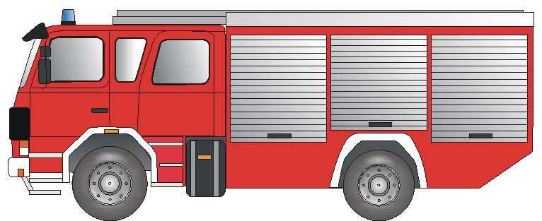
Kinek a segítségére van szüksége?
Tűzoltó Tűz Vészhelyzet Baleset

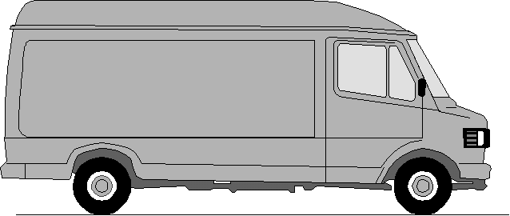

Mentőszolgálat Mentőorvos Sérülés Megbetegedés

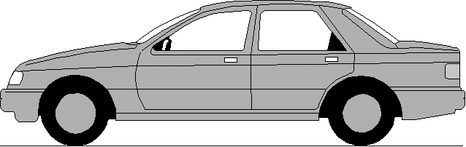

POLIZEI

Rendőrség Betörés Rablótámadás Verekedés

Köszönöm! Aláírás:_____________________________

Kérem visszafaxolni! Kérem visszafaxolni! Kérem visszafaxolni! Kérem visszafaxolni!

A vésztelefax megérkezett és _________________________________________________

úton van Önhöz. Az ügyintéző aláírása:______________________________
Ein Service der BD Frankfurt am Main und des Deutschen Schwerhörigenbund e. V. – Referat „Barrierefreies Planen und Bauen“/2011

